Ressort: Wirtschaft/Soziales | Datum: 21.03.2023 | Text und Bild unter: www.der-pressedienst.de

Eine Antwort auf den drohenden Pflegekollaps lautet:

Mit Zeitwertkonten gegen den Fachkräftemangel

Rund zwei Millionen Stellen sind laut dem Institut für Arbeitsmarkt- und Berufsforschung unbesetzt – und das quer durch alle Branchen und Berufsgruppen. Und weitere Verschärfung droht: Denn viele Babyboomer lehnen ein Renteneintrittsalter mit 67 ab und wollen früher in Ruhestand gehen. Eine Lösung des Dilemmas sind Zeitwertkonten, auf die auch der größte kommunale Klinikverbund Baden-Württembergs, die Regionalen Kliniken Holding (RKH) mit über 8.000 Beschäftigten, setzen.

Der Bedarf an ambulanten und stationären Pflegekräften wird in den nächsten zehn Jahren auf rund 500.000 anwachsen. Aktuell liegt er im stationären Bereich bereits bei rund 250.000 Pflegekräften (vgl. Grafik). In diesen Berufen bis zu einem Alter von 67 Jahren zu arbeiten, hält Kathrin Bahnmüller, Personalchefin der Kreiskliniken Reutlingen, für nicht schaffbar. Die Kreiskliniken Reutlingen mit ihren drei Häusern in Reutlingen, Bad Urach und Münsingen sind mit der Regionalen Kliniken Holding mit Sitz in Ludwigsburg über einen Managementvertrag verbunden. Um den Mitarbeitenden Wertschätzung und Anerkennung zu geben und sich als Arbeitgeber attraktiv zu machen, geht der Klinikverbund neue Wege. Hierzu zählen neben flexiblen Arbeitszeiten die Einführung von Zeitwertkonten. Letztere erarbeitete der Klinikverbund zusammen mit der Deutschen Beratungsgesellschaft für Zeitwertkonten und Lebensarbeitszeitmodelle (DBZWK).

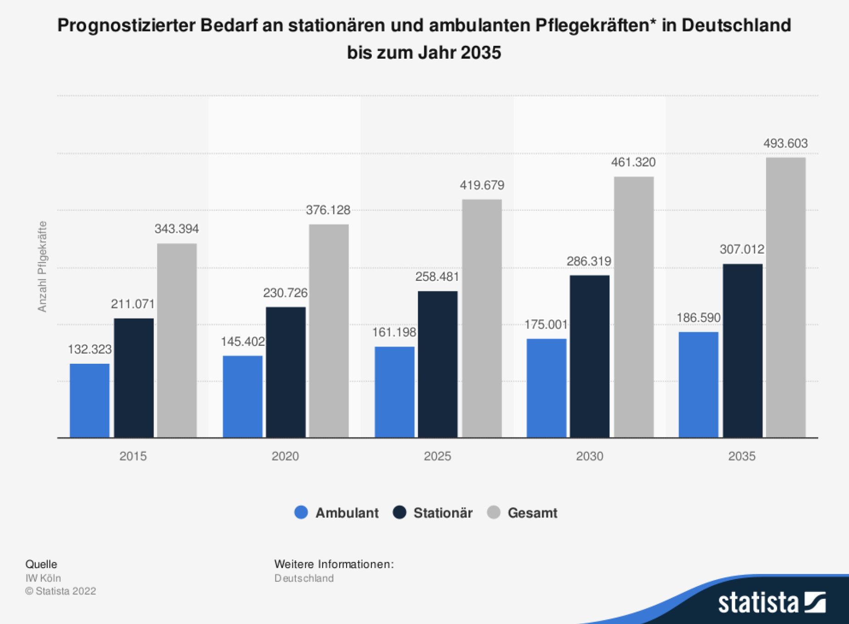

Mitarbeitende entlasten – neues Personal gewinnen
Die Kreiskliniken Reutlingen sehen Zeitwertkonten als wichtige Stellschraube, um Bestandspersonal so lange wie möglich zu halten und neue Mitarbeitende zu gewinnen. „Wir wollen unseren Mitarbeitenden unbedingt etwas zurückgeben“, so Kathrin Bahnmüller. „Deshalb haben wir mit der DBZWK ein Zeitwertkontenmodell eingeführt, das alle in Anspruch nehmen können“. Dem Geschäftsführer der Kreiskliniken Reutlingen, Dominik Nusser, war bei der Entwicklung und Erarbeitung eines passenden Systems besonders wichtig, dass das Modell für die unterschiedlichen Berufsgruppen in den drei Kliniken passe. „Von der Reinigungskraft, den Kantinenmitarbeitenden über die Pflegekräfte bis hin zur Ärzteschaft musste unser Modell den unterschiedlichen Ansprüchen und Lebensentwürfen gerecht werden. Das haben wir geschafft“, verkündet Nusser stolz. Denn das Ziel laute: „Belastungsspitzen reduzieren“.

Das schaffen die Kreiskliniken Reutlingen mit verschiedenen Maßnahmen, zu denen neben flexiblen Arbeitszeiten auch die Ganztagesbetreuung für Kinder von Angestellten bis 17 Uhr zählt. „Wir übernehmen dafür alle Kosten und organisieren auf schnellem Wege, dass die Kinder von unseren Beschäftigten, sofern diese wegen eines Notfalls nicht abkömmlich sind, entweder weiter betreut oder aber Kolleginnen oder Kollegen einen Notdienst übernehmen“, erzählt die Personalchefin. Flexible Arbeitszeiten, eine Ganztagesbetreuung für Kinder von Mitarbeitenden sowie Zeitwertkontenmodelle sehen die Klinikverantwortlichen als „Pflicht-Bausteine“, um die Motivation der Mitarbeitenden hochzuhalten und ihnen ein gesundes Arbeitsumfeld zu gewährleisten. „Und sie erhöhen unsere Attraktivität als Arbeitgeber.“

Individuellen Bedürfnissen nachgehen
Schließlich seien Work-Life-Balance-Themen immer wichtiger „und jeder Mensch hat noch Wünsche“, sagt Nusser. Zeitwertkonten helfen, diese Wünsche zu erfüllen. Und aus der Praxis wissen die Klinikverantwortlichen, wie diese Wünsche lauten: Vor dem Regelrenteneintrittsalter die Arbeitszeit reduzieren, eine längere Auszeit zu nehmen, Weiterbildungsmöglichkeiten zu nutzen oder beispielsweise die Elternzeit zu verlängern. Der dabei entscheidende Vorteil von Zeitwertkonten sei, dass damit nicht nur das Gehalt, sondern auch sämtliche Zahlungen an die Sozialversicherungen für den Zeitraum der Inanspruchnahmen finanziert werden würden.

Deshalb sieht auch Harald Röder von der DBZWK in den sehr flexiblen Zeitwertkontenmodellen einen entscheidenden Schlüssel, dem immer weiterwachsenden Problem des Fachkräftemangels aktiv entgegenzutreten. „Die Bergische Universität Wuppertal befragte die Babyboomer-Jahrgänge 1959 bis 1965 und stellte fest, dass das Gros der Befragten nicht erst im Alter von 65 oder gar 67 in Rente gehen möchte, sondern schon mit 60 oder spätestens mit 63. Diese Tatsache wird die ohnehin schon dramatische Situation am Arbeitsmarkt weiter verschärfen“, ist sich Röder sicher. Erst unlängst veröffentlichte das Statistische Bundesamt dazu Zahlen: Demnach werden in den kommenden 15 Jahren 12,9 Millionen Erwerbstätige das Renteneintrittsalter überschritten haben, was rund 30 Prozent der Gesamtbeschäftigten in Deutschland entspricht. Die aktuell 50- bis 59-jährigen machen davon allein 11,3 Millionen aus. „Wenn jetzt in den Kliniken und Pflegeeinrichtungen nicht schnell eine Lösung für diese Altersgruppe und Präventivkonzepte für die jüngeren Generationen erarbeitet werden, dann haben wir in Deutschland den Pflegekollaps“, ist sich Harald Röder sicher.

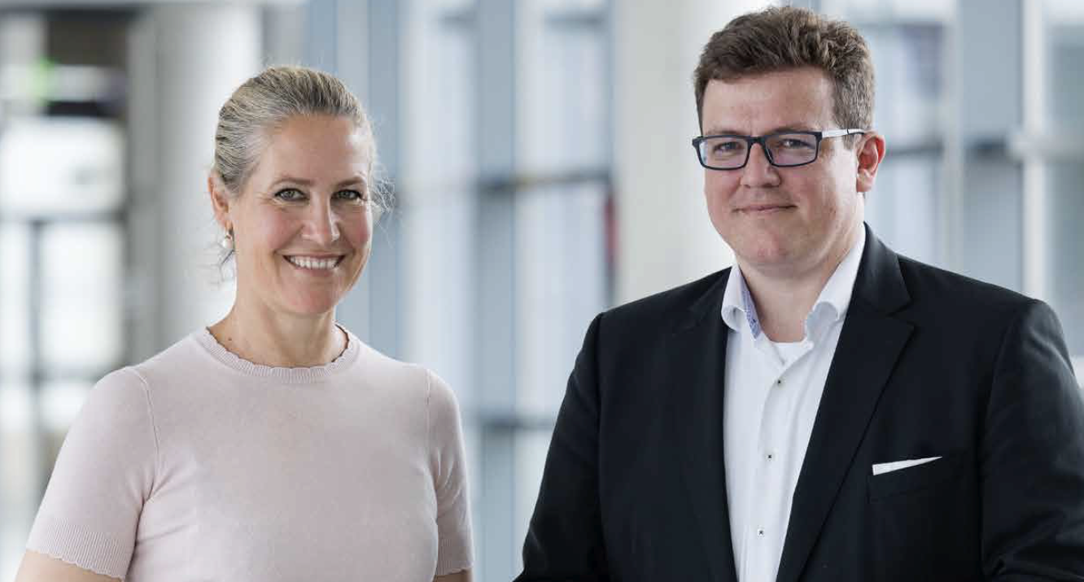
Kathrin Bahnmüller (Personalchefin) und Dominik Nusser (Geschäftsführer) der Kreiskliniken Reutlingen sind überzeugt, dass Zeitwertkontenmodelle eine wichtige Stellschraube sind, um als Arbeitgeber für alle Generationen attraktiv zu sein.
Bildquelle: DBZWK

„FREIRÄUME“ haben die Kreiskliniken Reutlingen ihr Lebensarbeitszeitmodell genannt. Alle Mitarbeitenden können sich über ihr persönliches Zeitwertkonto solche schaffen.
Bildquelle: DBZWK

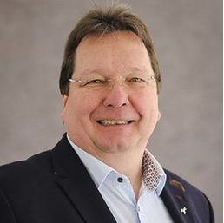
Harald Röder berät, erarbeitet und unterstützt zusammen mit einem 20-köpfigen Team Unternehmen verschiedener Branchen und Größen bei der Einführung individueller Zeitwertkontenmodelle. Sein Credo: „Dem Fachkräftemangel, der uns durch die Millionen von Babyboomern droht, können wir jetzt nur noch mit flexiblen Zeitwertkontenmodellen begegnen.“
Bildquelle: DBZWK

Über die Kreiskliniken Reutlingen:
- Das Management der Kreiskliniken Reutlingen (Klinikum Steinberg/Reutlingen, Ermstalklink/Bad Urach und Albklinik/Münsingen) kommt vom größten Kommunalen Klinikverbund in Baden-Württemberg, der Regionalen Kliniken Holding RKH mit Sitz in Ludwigsburg
- 2.500 Beschäftigte in den Kreiskliniken Reutlingen
- Versorgung von über 250.000 Menschen im Landkreis Reutlingen
- 850 Betten
- Ca. 38.000 stationäre und 82.000 ambulante Patienten jährlich
- Geschäftsführer: Dominik Nusser
- Leitung Personal und Recht: Kathrin Bahnmüller

Über die DBZWK:
Die Deutsche Beratungsgesellschaft für Zeitwertkonten und Lebensarbeitszeitmodelle mbH (DBZWK) konzipiert, integriert und verwaltet bereits seit Jahren Wertkontenmodelle für Unternehmen und Institutionen unterschiedlichster Größe und Branche. Aufgrund ihrer langjährigen Erfahrung verfügt die DBZWK über eine umfassende Expertise. So implementiert die DBZWK seit Jahren erfolgreich individuell modellierte Lösungen in den Arbeitszyklus der Kunden – und führt damit Arbeitgeber und Arbeitnehmer Hand in Hand in eine Situation bestmöglicher gegenseitiger Wertschätzung und Wertschöpfung.

Pressekontakt:

Deutsche Beratungsgesellschaft für Zeitwertkonten und Lebensarbeitszeitmodelle mbH (DBZWK)
Hohenstaufenstraße 49
73547 Lorch
Harald Röder
info@dbzwk.de
Tel.: 07172 – 204 32 0

ecomBETZ PR GmbH
Goethestraße 115
73525 Schwäbisch Gmünd
Klaus-Peter Betz
k.betz@eombetz.de
Tel.: 07171 – 9252990

